
שופטים י"ז-י"ח: פסל מיכה
פרק י"ז:
1. האם אמו של מיכיהו ידעה שהוא גנב את אלף ומאה הכסף?
א. לא, רק אחרי שהודה. ב. כן, אפילו לפני שהודה. ג. לא כתוב.
2. לשם איזו מטרה החזירה לו אמו את הכסף?
א. כדי שיעשה עם זה פסל ומסכה. ב. סתם כמתנה. ג. שיתן אותו במתנה לצורף.
3. מי היה הכהן בבית מיכה?
א. הוא בעצמו. ב. אחד מבניו. ג. הנער הלוי. ד. בתחילה אחד מבניו ולבסוף הנער הלוי.
4. מה השכר שהבטיח מיכה ללוי?
א. עשר כסף לשנה. ב. בגדים לפי הצורך. ג. פרנסה לחיות. ד. כל התשובות נכונות.
5. האם הנער היה שייך לשבט לוי או יהודה?
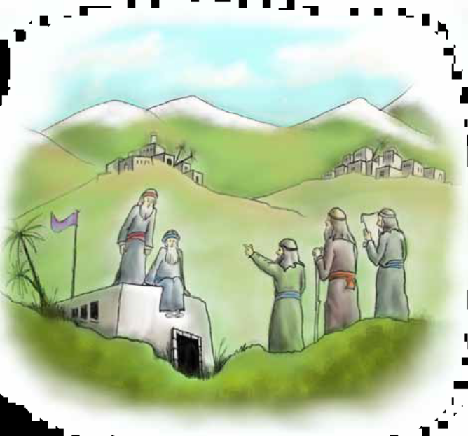
א. לוי. ב. יהודה. ג. אביו משבט לוי ואמו מיהודה. ד. אמו משבט לוי ואביו מיהודה.

פרק י"ח:
6. מה עושים אנשים משבט דן בבית מיכה?
א. הם היו בדרך לרגל את ליש. ב. הם הוזמנו לשם.
ג. הם רצו לשאול באלהים בעזרת הנער.
7. האם כשבקשו לשאול באלהים התכוונו לשם
עבודה זרה? א. כן. ב. לא. ג. גם וגם.
8. מה הכוונה "כמשפט צידונים" (פסוק ז')?
א. כמו שהצידונים חיים בשקט בלי פחד. ב. כמו שהצידונים שופטים. ג. כהתנהגותם הרעה.
9. איך שכנעו בני דן את הנער הלוי שיצטרף אליהם?
__________________________________________________________
10. אם בני דן רצו להתיישב בעיר ליש, למה שרפו אותה?
א. כי היתה מלאה בעבודה זרה. ב. כדי לכבוש אותה ביותר קלות. ג. שתי התשובות נכונות.
11. איך קראו לנער הלוי שהיה כהן לפסל מיכה? ___________________________

